Задание для курсовой работы «Развитие электрической сети районной энергосистемы»
Выполнить технико–экономическое обоснование схемы развития электрической сети районной энергосистемы для электроснабжения новых узлов нагрузки.
Исходные данные:
- Схема существующей электрической сети (рисунок 1).
- Мощности шин действующих подстанций (10 и 35 кВ) режима максимальных нагрузок (таблица 1) на пятый год эксплуатации сооружаемой сети.
- Геометрическое расположение существующих (таблица 2) и мест сооружения новых (табл. 3, по вариантам) подстанций в декартовой системе координат.
- Максимальные мощности новых узлов нагрузки (новых подстанций) на пятый год их эксплуатации (таблица 3, по вариантам).
- Время использования максимальной нагрузки T_{max} (см. таблицу 3) для общего годового графика энергосистемы с учетом мощностей новых нагрузок.
- Ориентировочный состав видов нагрузок новых подстанций (таблица 4, по величине мощностей нагрузки).
- Зимние и летние суточные графики характерных дней новых подстанций, таблица 5.
- Напряжение пункта питания в режимах максимальных нагрузок поддерживается на уровне 242 кВ.
- Номинальное напряжение на шинах низкого напряжения новых подстанций – 10 кВ.
- Место строительства – определяется руководителем курсового проекта.
- Материал опор для ВЛ всех напряжений – железобетон.
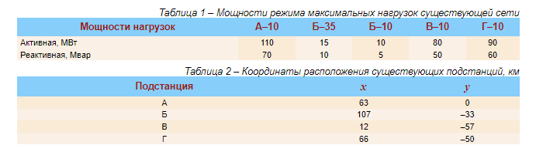
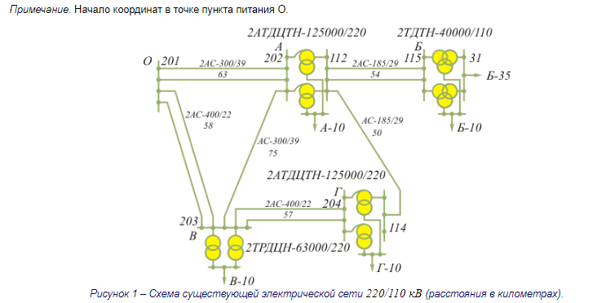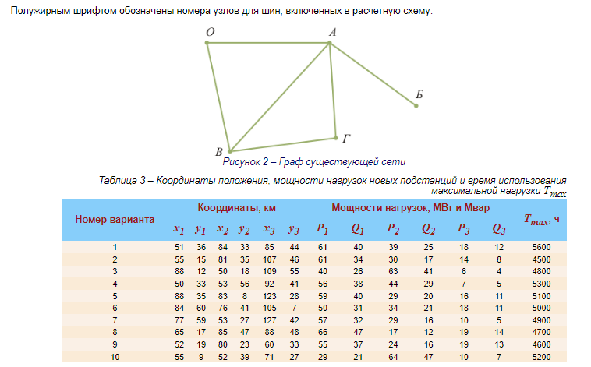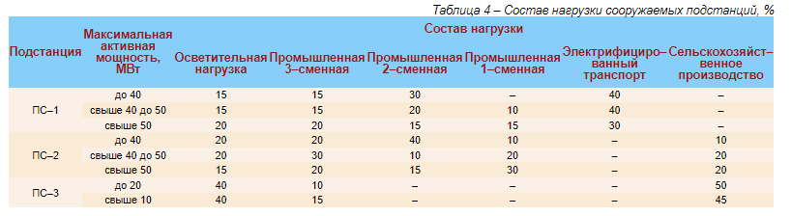
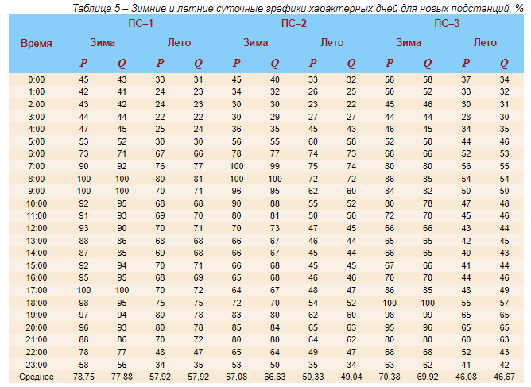
Примечание 1. Значения активных и реактивных мощностей даны в процентах от P_{max} и Q_{max}, соответственно.
Примечание 2. Для контроля расчетов по графикам нагрузки для каждого из графиков в таблице приведены среднесуточные значения.

Указания к выполнению курсовой работы «Развитие электрической сети районной энергосистемы»

Общие положения
Технико-экономическое обоснование схемы построения и выбор параметров электрической сети производится на перспективу 5...10 лет.
Проектируемая электрическая сеть должна обеспечивать:
- требуемую пропускную способность и надежность;
- экономичность развития и функционирования с учетом рационального сочетания сооружаемой сети с действующей (существующей).
Требования к пропускной способности и надежности формулируются следующим образом:
- передача расчетных максимальных перетоков мощности должна обеспечиваться при полной схеме сети при нормативных уровнях напряжения;
- передача расчетных длительных перетоков мощности должна обеспечиваться при полной схеме сети и при отключении одного из элементов сети (одной цепи ЛЭП или одного трансформатора).
Экономичность развития и функционирования основывается на выборе варианта, предусматривающего дальнейшее развитие сети без ее коренных изменений и максимальное использование действующих сетей с учетом их возможностей для реконструкции.
При проектировании ВЛ рекомендуется применять стандартное оборудование и материалы и унифицированные или типовые конструкции опор, фундаментов и других элементов линий, прошедшие все требуемые испытания и зарекомендовавшие себя положительно в эксплуатации. Необходимые данные по оборудованию электрических сетей можно найти в приложении 1.
Технико-экономическое обоснование варианта схемы развития электрической сети в выполняемой курсовой работе включает в себя вопросы, рассмотренные далее в данном разделе.

Указания к выполнению курсовой работы «Развитие электрической сети районной энергосистемы»

1. Выбор вариантов схем соединений ЛЭП
Необходимо наметить 6...10 вариантов, среди которых должны быть варианты магистрально-радиальных и замкнутых (кольцевых) схем. Присоединение новых линий возможно к действующим подстанциям А, Б, В и Г и к пункту питания О за счет расширения (реконструкции) их распределительных устройств. По типу присоединения к сети подстанции должны быть тупиковые или проходные. Ответвительные подстанции применять не следует. При построении вариантов схем соединений ЛЭП принимают во внимание требования, которые предъявляются к надежности электроснабжения потребителей ЭЭС. Все намеченные варианты должны быть технически сопоставимыми и взаимозаменяемыми.
Для построения вариантов можно использовать граф существующей сети, рисунок 2.
На основе приближенной технико-экономического оценки вариантов выбрать из предложенных вариантов 2 или 3 для дальнейшей проработки. Среди этих вариантов должен быть хотя бы один вариант, имеющий замкнутую схему электроснабжения хотя бы двух новых потребителей.
При выборе вариантов следует руководствоваться следующими соображениями:
- передача электроэнергии от источника питания к пунктам ее потребления должна производиться, по возможности, по наикратчайшему пути, что предполагает снижение потерь мощности в сети;
- суммарная стоимость сооружаемых ЛЭП должна быть наименьшей, что приближенно можно оценить по суммарной протяженности сооружаемых ЛЭП (протяженность двухцепных ЛЭП следует включать в сумму с весовым коэффициентом 1,5).
Протяженность всех линий выбранных вариантов принимается на 15 – 20 % больше воздушной прямой.
Пример выбора вариантов развития электрической сети дан в приложении 2.
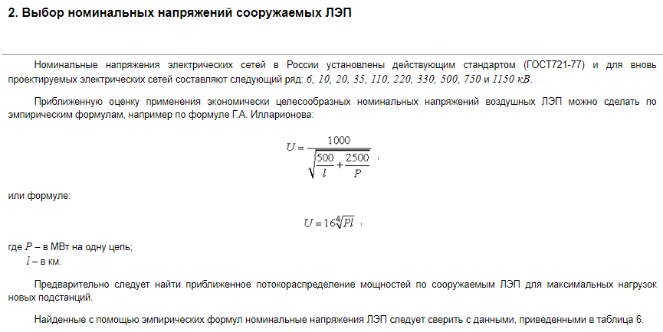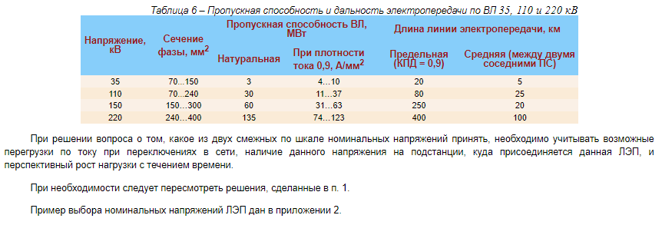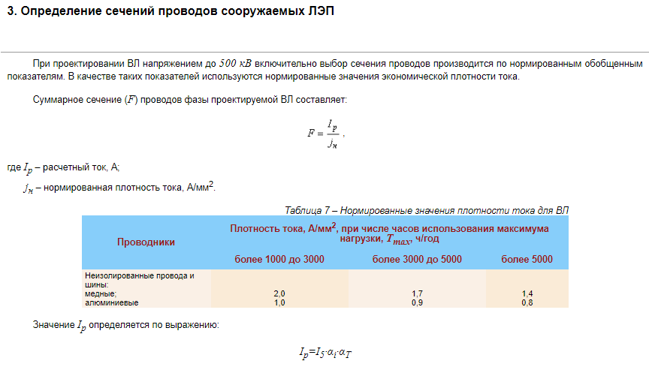
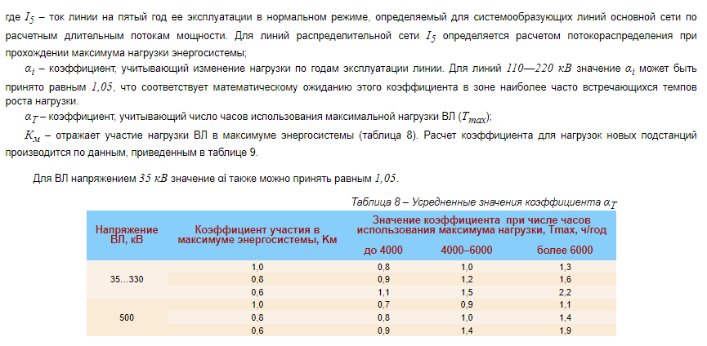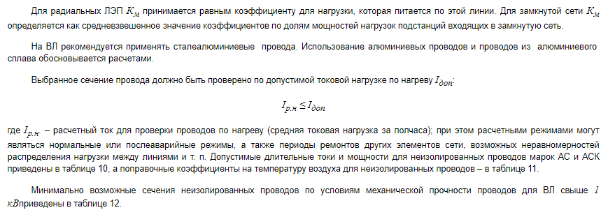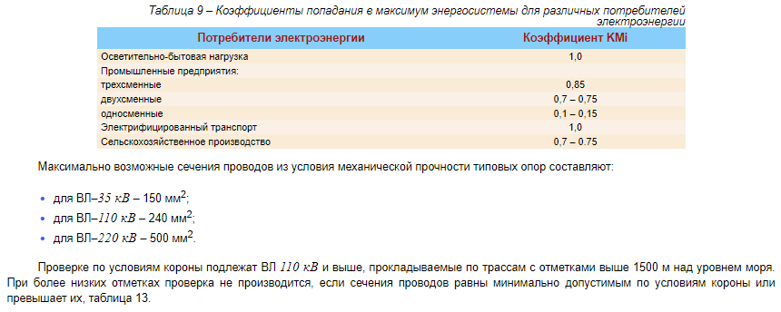
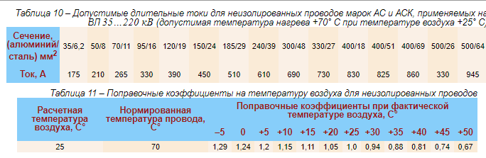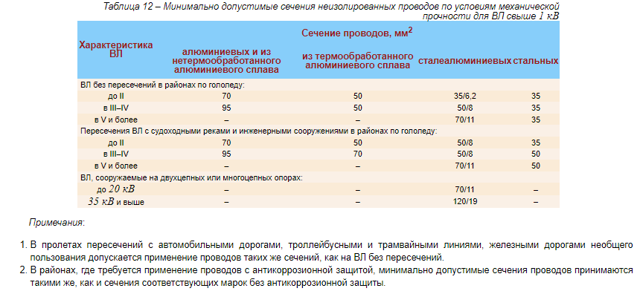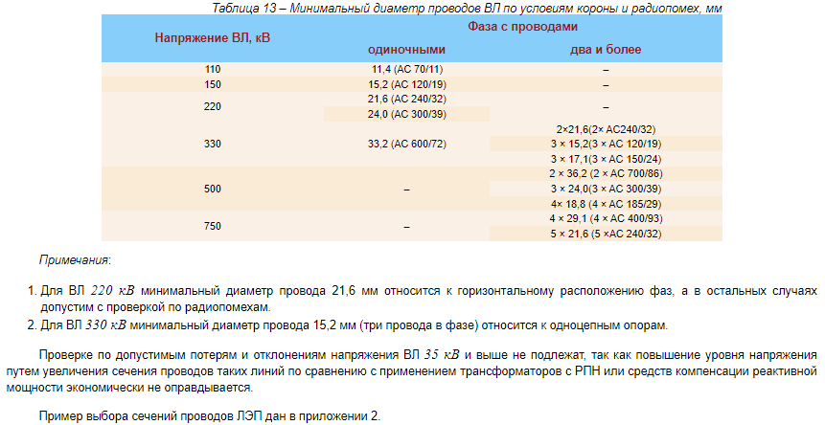

4. Выбор трансформаторов на понижающих подстанциях
На новых подстанциях с ВН 35 кВ и выше применяют типовые схемы РУ, в которых предусмотрена установка, как правило, двух трансформаторов одинаковой мощности. Установка одного трансформатора является, обычно, первым этапом сооружения двухтрансформаторной подстанции. Установка более двух трансформаторов осуществляется при наличии технико-экономического обоснования или специальным требованием заказчика.
При выборе трансформаторов определяющим условием является их нагрузочная способность. Нагрузочной способностью трансформаторов называется совокупность нагрузок и перегрузок трансформатора. Исходным режимом для определения нагрузочной способности является номинальный режим работы трансформатора на основном ответвлении при номинальных условиях места установки и охлаждающей среды, определяемых соответствующим стандартом или техническими условиями.
Допустимым режимом нагрузки называется режим продолжительной нагрузки трансформатора, при котором расчетный износ изоляции обмоток от нагрева не превышает износа, соответствующему номинальному режиму работы. Перегрузочным считается такой режим, при котором расчетный износ изоляции превосходит износ, соответствующий номинальному режиму работы.
Основанием для ограниченных во времени перегрузок трансформатора является неполная нагрузка трансформатора в период, предшествующий допустимой нагрузке, и пониженная нагрузка охлаждающей среды (воздуха или воды).
ГОСТ 14209-97 «Руководство по нагрузке силовых масляных трансформаторов», а также «Инструкция по эксплуатации автотрансформаторов» позволяют осуществить рациональную загрузку силовых трансформаторов и обеспечить оптимальный выбор номинальной мощности трансформаторов при проектировании подстанций. В соответствии с рекомендациями [4] выбор мощности трансформаторов в общем случае должен осуществляться следующим образом.
«Мощность трансформаторов выбирается так, чтобы при отключении наиболее мощного из них на время ремонта или замены оставшиеся в работе (с учетом их допустимой по техническим условиям на трансформаторы перегрузки и резерва по сетям СН и НН) обеспечивали питание нагрузки.
Трансформаторы с повышенной нагрузочной способностью (на основе применения форсированной системы охлаждения) мощностью до 100 МВ·А включительно класса напряжения 110, 150 и 220 кВ выбираются в соответствии с действующими нормативными документами и заводскими материалами».
В настоящем курсовом проекте выбор трансформаторов на новых понижающих подстанциях выполняется исходя из аварийной перегрузки при отключении одного их двух трансформаторов на время ремонта или замены. При этом резервирование по сетям СН и НН отсутствует. Исходными данными для выбора трансформаторов являются суточные графики нагрузки новых подстанций для характерных дней зимнего и летнего периодов, сезонные эквивалентные температуры охлаждающего воздуха для населенных пунктов, в которых строятся новые подстанции, а также предполагаемый вид охлаждения трансформаторов.
Упрощенные таблицы допустимых аварийных перегрузок масляных трансформаторов определены в ГОСТ 14209-97 и даны здесь в таблице 14.
В таблицах использованы сокращения в обозначениях видов охлаждения, принятые СЭВ и МЭК (СЭВ – Совет экономической взаимопомощи; МЭК – Международный электротехнический комитет):
ON – обозначает виды охлаждения ONAN (М – Естественная циркуляция воздуха и масла) или ONAF (Д – Принудительная циркуляция воздуха и естественная циркуляция масла). ONAN в таблице выделен в отдельный столбец и поэтому ON в данном случае представляет ONAF;
OF – обозначает виды охлаждения OFAF (ДЦ – Принудительная циркуляция воздуха и масла с ненаправленным потоком масла) или OFWF (Ц – Принудительная циркуляция воды и масла с ненаправленным потоком масла);
OD – обозначает виды охлаждения ODAF (НДЦ – Принудительная циркуляция воздуха и масла с направленным потоком масла) или ODWF (НЦ – Принудительная циркуляция воды и масла с направленным потоком масла).
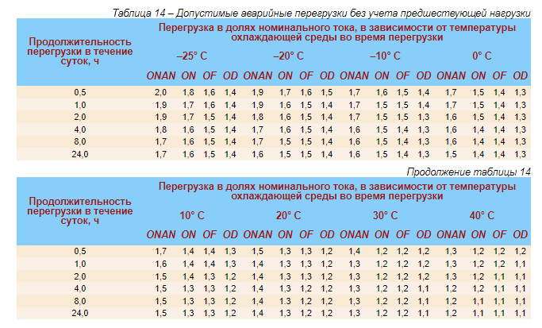
Для того, чтобы пользоваться нижеприведенным подходом к выбору трансформаторов, необходимо преобразовать суточный график нагрузки в упрощенный двухступенчатый в соответствии с рисунком 3. К₁ и К₂ - ступени нагрузки, где К₂ - максимум нагрузки. Продолжительность максимума нагрузки – t часов. Методы определения этой продолжительности для прямоугольного графика нагрузки зависят от конфигурации исходного суточного графика нагрузки. Ниже приведены рекомендуемые методы для различных видов реальных графиков нагрузки.
Если эквивалентность двухступенчатого графика нагрузки вызывает сомнение, следует сделать несколько допущений и принять график с наибольшим запасом.
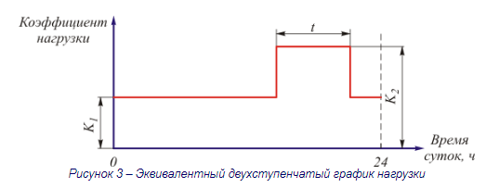
- График нагрузки с одним максимумом
В этом случае значениеtследует определять, как показано на рисунке 4.
Для участка графика нагрузки без максимума значение К₁ определяют как среднее значение нагрузки без максимума.
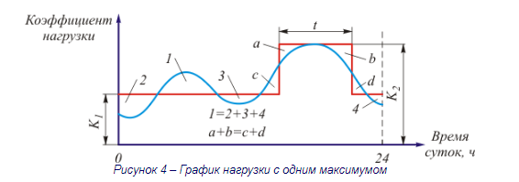
- График нагрузки с двумя максимумами равной амплитуды, но различной продолжительности
При двух максимумах примерно равной амплитуды, но различной продолжительности значение t определяют для максимума большей продолжительности, а значение К₁ должно соответствовать среднему значению оставшейся нагрузки.
Пример графика нагрузки представлен на рисунке 5.
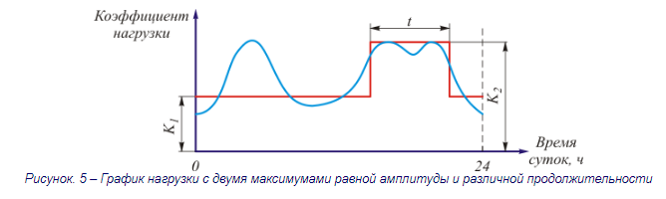
- График нагрузки с последовательными максимумами
Если график нагрузки состоит из нескольких последовательных максимумов, значение t принимают достаточной продолжительности, чтобы охватить все максимумы, а значение К₁ должно соответствовать среднему значению оставшейся нагрузки, как показано на рисунке 6.
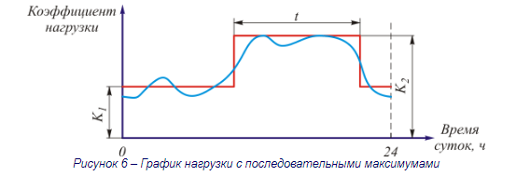
Можно рекомендовать следующий алгоритм для приближенного построения эквивалентного графика нагрузки. Заданным является часовой ступенчатый график нагрузки (24 часа).
- На графике нагрузки проводится линия соответствующая средней нагрузке.
- Выделяется непрерывный интервал времени, на котором имеется максимум нагрузки и все нагрузки выше средней. Если таких интервалов два, то берется более длительный. Величина этого интервала является первым приближением длительности перегрузки. Как правило, оно получается с запасом.
- Строится двухступенчатый график, у которого большая ступень равна максимальной нагрузке, а другая (меньшая) является среднеквадратичным значением ступеней графика, которые не принадлежат интервалу перегрузки.
- Проверяется равенство площадок: a + b = c + d. Если погрешность выполнения равенства велика, то одно часовое значение большей ступени исключается из интервала перегрузки. Как правило, это меньшее из двух крайних значений.
- Вновь строится двухступенчатый график нагрузки, у которого продолжительность большей ступени (продолжительность перегрузки) короче на один час, а меньшей – больше на час.
- Снова проверяется равенство a + b = c + d и если погрешность его выполнения невелика, процесс построения заканчивается. В противном случае последние два пункта повторяются.
Порядок выбора трансформаторов следующий:
- По сезонным суточным графикам активной P и реактивной Q нагрузки находится графики полной мощности S.
- Для обоих графиков полной мощности (зимнего и летнего) путем преобразования находятся упрощенные эквивалентные двухступенчатые прямоугольные графики нагрузки. Алгоритм построение приведен выше.
- По полученным эквивалентным графикам для большей ступени определяются продолжительности перегрузки трансформаторов.
- В таблице 14 по продолжительности перегрузки, виду охлаждения трансформатора и эквивалентной температуре охлаждающей среды (таблица 15) находятся коэффициенты допустимой перегрузки трансформаторов для зимнего и летнего графиков нагрузки.
- Трансформаторы выбирается по условию:
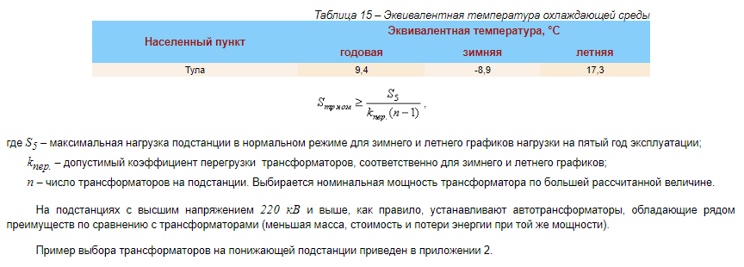

5. Составление принципиальных и расчетных схем вариантов
Для составления принципиальных схемвариантов электрической сети необходимо перерисовать существующую схему и добавить к ней сооружаемые ЛЭП и подстанции с надписанными марками проводов и типами трансформаторов.
Расчетные схемы также включают в себя как существующие, так и новые элементы сети. На расчетной схеме указываются связи между узловыми точками (прямые или ломаные линии), для трансформаторов элементы трансформации (по обозначению совпадающие с обозначением трансформаторов на принципиальных схемах). Двухцепные ЛЭП и соединенные параллельно трансформаторы изображаются одной эквивалентной ветвью. Возле каждой ветви могут надписываться сопротивления и подписываться проводимости (для ЛЭП). Возле элемента трансформации указывается коэффициент трансформации или номинальные напряжения обмоток трансформатора через косую черту, например 230/121.
Никакие графические элементы (типа емкость, индуктивность и пр.) кроме элемента трансформации на расчетной схеме не изображаются.
Принципиальная и расчетная схемы рисуются для каждого варианта совместно с расчетной схемой существующей сети. Параметры расчетной схемы существующей сети приведены в таблицах 16 и 17. Для упрощения в схеме сделаны некоторые эквивалентные преобразования:
- трансформаторы подстанции В не включены в расчетную схему и на шинах ВН указана эквивалентная нагрузка подстанции (с учетом потерь в трансформаторах);
- автотрансформаторы подстанций А и Б, а также трехобмоточные трансформаторы подстанции Б моделируются без схемы замещения обмотки низкого напряжения, а нагрузка шин НН с учетом потерь в обмотке НН указывается на шинах СН подстанций. Сопротивления обмоток ВН и СН теперь соединены последовательно и в расчетной схеме представлены одной трансформаторной ветвью. Эквивалентная нагрузка шин НН на подстанции Б суммируется с нагрузкой шин СН.
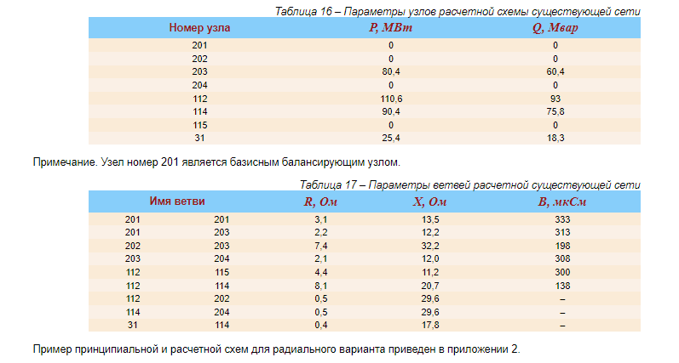

6. Расчет режимов максимальных нагрузок и баланс реактивной мощности
Расчеты режима максимальных нагрузок выполняются по схеме существующей сети с добавление новых ЛЭП и подстанций с целью определения допустимости режимов напряжений узлов, составления баланса по реактивной мощности, определения суммарных потерь мощности для последующего вычисления затрат и проверки загрузки элементов существующей сети вследствие подключения новых потребителей.
Расчеты режимов максимальных нагрузок проводятся на ЭВМ по одной из программ расчета установившегося режима электрической сети (net#, netw, Anares, Rastr и др.).
При составлении баланса реактивной мощности необходимо сопоставить суммарную потребляемую мощность электрической сети (выделив все ее составляющие) с располагаемой реактивной мощностью электростанций. В курсовой работе этот вопрос решается упрощенно: следует считать располагаемой мощность, вычисляемую через коэффициент мощности 0,9 от активной мощности пункта питания (балансирующий узел) в режиме максимальных нагрузок.
Сопоставление суммарной потребляемой реактивной мощности с располагаемой мощностью пункта питания позволяет сделать вывод о потребности в установке компенсирующих устройств необходимой мощности в проектируемой сети, размещение которых производится с учетом следующих рекомендаций:
- компенсирующие устройства рекомендуется устанавливать на наиболее мощных и по возможности удаленных подстанциях;
- следует избегать трансформации больших потоков реактивных мощностей.
В качестве средств компенсации реактивной мощности применяются синхронные компенсаторы, статические тиристорные компенсаторы и батареи конденсаторов.
Для определения суммарной реактивной мощности компенсации вычисляется располагаемая реактивная мощность пункта питания сети (балансирующего узла):

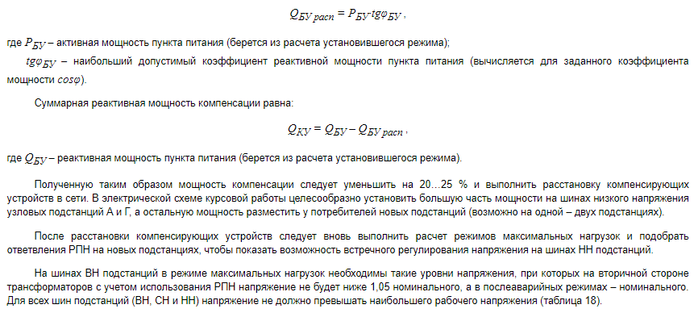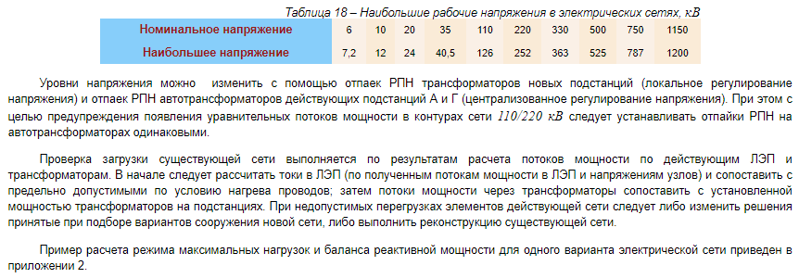7. Выбор схем присоединения к сети новых и расширения существующих по-нижающих подстанций
Выбор схем присоединения к сети всех новых подстанций выполняется из числа типовых коммутационных схем с учетом их области применения. Они являются схемами открытых распределительных устройств (ОРУ), стоимости которых включаются в затраты при сопоставлении вариантов.
На рисунке 8 приведены типовые схемы распределительных устройств (РУ) 35-220 кВ, а в таблице 19 перечень схем и области их применения.
В курсовой работе необходимо привести изображения выбранных в обоих вариантах схем присоединения к сети понижающих подстанций.
Следует иметь в виду, что присоединение ЛЭП к существующим подстанциям требует расширение их ОРУ. Поэтому стоимости ячеек (комплектов выключателей – по одному на одну линию) также должна включаться в затраты при сопоставлении вариантов.

8. Выбор окончательного варианта схемы развития электрической сети
Выбор окончательного варианта следует делать путем сопоставления полных (дисконтированных) или удельных затрат. Методика расчета полных и удельных затрат изложена в [2]. Методика расчета суммарных дисконтированных приведенных затрат изложена в [1]. При расчете затрат на сооружение сети необходимо пользоваться укрупненными стоимостными показателями электрических сетей (УСП). УСП учитывают типизацию проектирования, прогрессивную технологию строительства, его механизацию и индустриализацию с максимальным использованием унифицированных элементов и конструкций заводского изготовления.
УСП приведены в приложении в базовых сметных ценах 1991 г. И не включают НДС.
Для определения текущих стоимостей могут быть использованы ведомственные индексы цен. Индексы представляют собой отношение стоимости продукции, работ или ресурсов в текущем уровне цен к стоимости в базовом уровне цен. Индексы цен публикуются в «Межрегиональном информационно–аналитическом бюллетене», издаваемом ежеквартально Госстроем РФ.
В суммарные затраты на сооружение сети К_{y} по УСП по каждому варианту включаются стоимости только тех элементов, на которые варианты различаются между собой, включая стоимости расширения действующих подстанций при присоединении к ним новых ЛЭП.
Пример расчета К_{y} для двух вариантов сооружения электрической сети приведен в приложении П.2.7. В К_{y} примера не включены стоимости трансформаторов подстанций, распределительных устройств НН, компенсирующих устройств, а также ЛЭП и ОРУ подстанций, которые входят во все сравниваемые варианты.
Для расчетов полных затрат необходим расчет потерь мощности:
- нагрузочных потерь в сети (выполняется при расчете установившегося режима на ЭВМ),
- потерь холостого хода (сумма потерь холостого хода всех трансформаторов, установленных на новых подстанциях),
- потерь на корону и
- потерь в ВЛ от токов утечки по изоляторам.
Последние три составляющие потерь относятся к классу условно-постоянных потерь мощности (энергии).
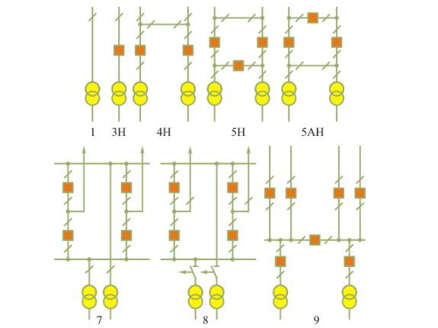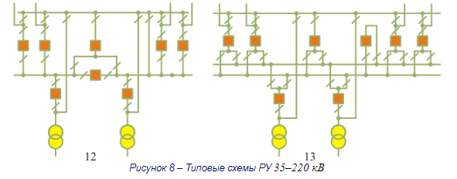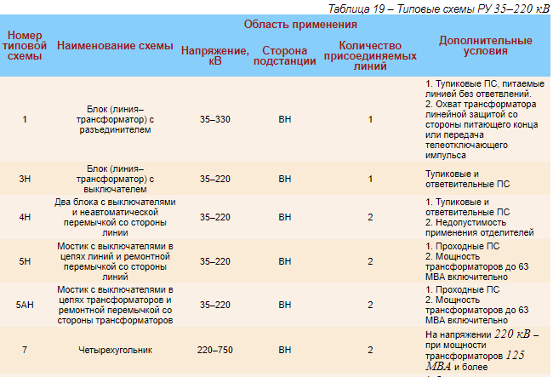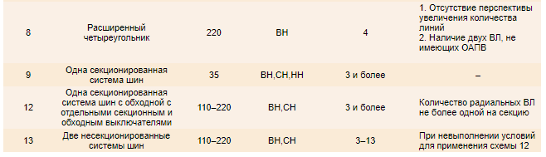
Удельные потери мощности на корону зависят от номинального напряжения ВЛ, конструкции фазы и вида погоды. Можно определять удельные потери мощности на корону через удельные годовые потери электроэнергии в зависимости от региона расположения линии. В России определены семь регионов для целей расчета потерь, зависящих от погодных условий [5]. К седьмому региону относятся территориальные образования западной Сибири. Удельные годовые потери электроэнергии для этого региона для ВЛ 110 и 220 кВ приведены в таблице 20.
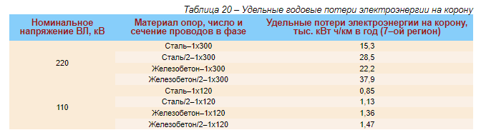
При расчете потерь на линиях с сечениями, отличающихся от приведенных в таблице 19, расчетные значения потерь получаются умножением значений из таблицы 20 на отношение F_{т}/F_{в} ,
где F_{т} – суммарное сечение проводов фазы, приведенное в таблице 20;
F_{ф} – фактическое сечение фазы линии.
Чтобы получить средние потери мощности на корону в линии необходимо умножить значения из таблицы 20 на число цепей, длину линии, отношение F_{т}/F_{в} и поделить на число часов в году.
Потери электроэнергии от токов утечки по изоляторам ВЛ для 7–го региона на одну цепь принимают:
- для напряжения 220 кВ – 1,08 тыс. кВт ч/км в год;
- для напряжения 110 кВ – 0,86 тыс. кВт ч/км в год.
Чтобы получить средние мощности по линии электропередачи необходимо умножить указанные значения на число цепей, длину линии и поделить на число часов в году.
Для вычисления полных затрат в соответствии с [2] определяются:
- Суммарные затраты на сооружения сети по УСП в ценах 1991 г.;
- Капитальные вложения в сооружение сети в начале первого года строительства сети без учета инфляции, ежегодных платежей и учетной ставки банка:
K₀ = K_{y}·k_{п} ,
где k_{п} – коэффициент пересчета цен на сооружение ЛЭП и подстанций на момент времени t = 0 (индекс цен).
- Капитальные вложения:
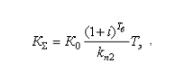
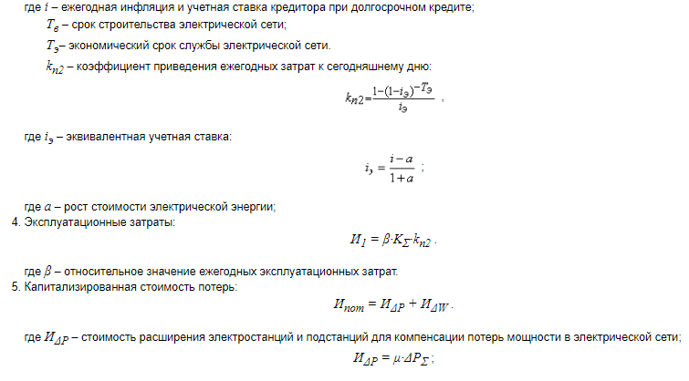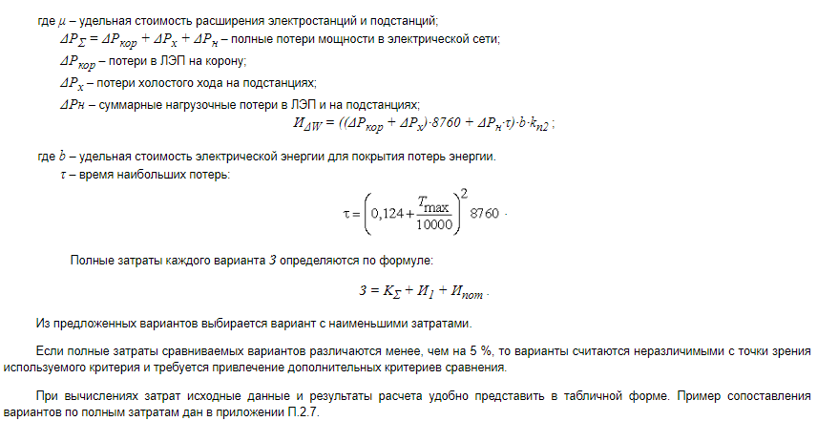

Рекомендуемая литература
- Справочник по проектированию электрических сетей / Под ред. Д.Л. Файбисовича. – М.: Изд-во НЦ ЭНАС, 2005. – 320 с.
- Лыкин А.В. Электрические системы и сети: Учебное пособие. – М.: Университетская книга; Логос, 2006. – 254 с.
- Рекомендации по технологическому проектированию воздушных линий электропередачи напряжением 35 кВ и выше(Утверждены Приказом Минэнерго России от 30 июня 2003 года, № 284).
- Рекомендации по технологическому проектированию подстанций переменного тока с высшим напряжением 35–750 кВ (Утверждены приказом Минэнерго России от 30 июня 2003 г., № 288). – М.: Изд-во НЦ ЭНАС, 2004. – 80 с.
- Методика расчета нормативных технологических потерь электроэнергии при ее передаче по электрическим сетям в базовом периоде. Приложение 1 к Порядку расчета и обоснования нормативов технологических потерь электроэнергии при ее передаче по электрическим сетям. Утвержден приказом Минпромэнерго России от 4 октября 2005 г., № 267.
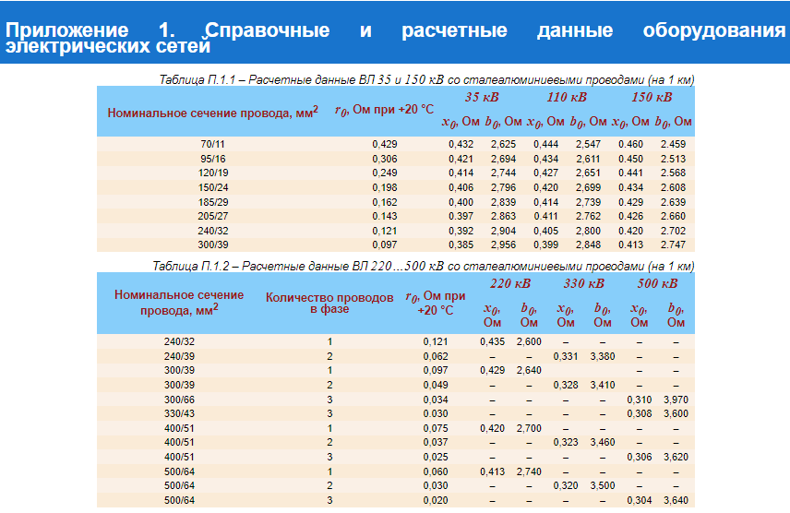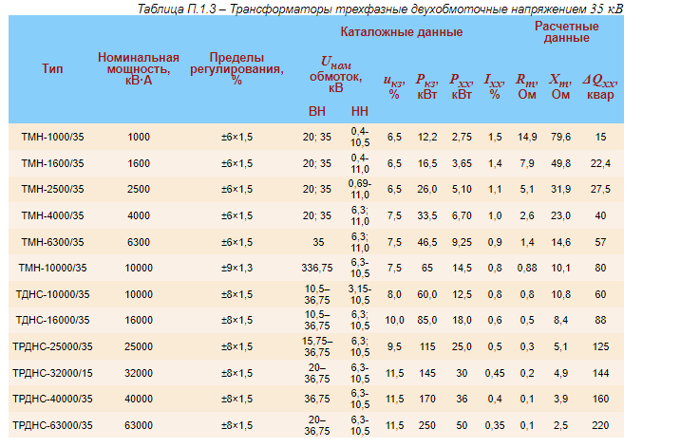
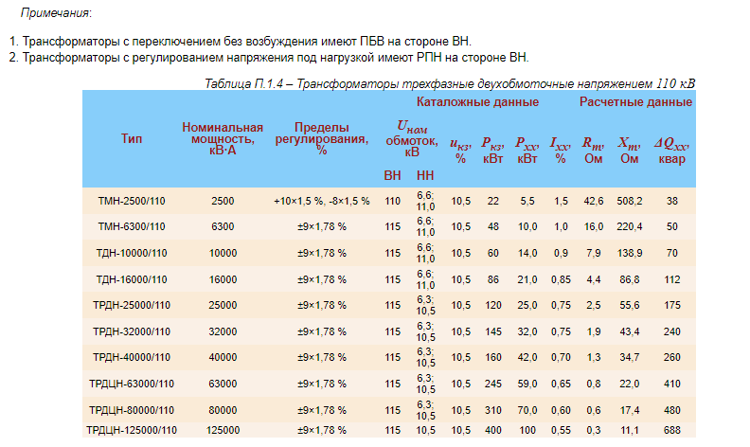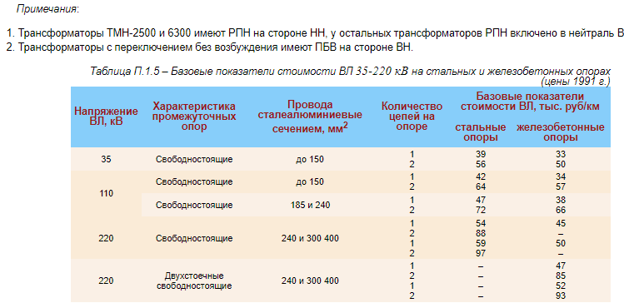
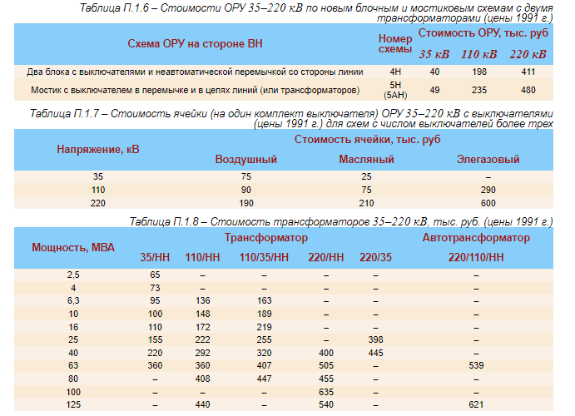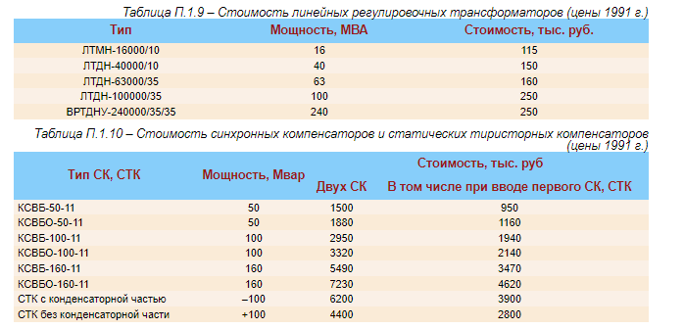
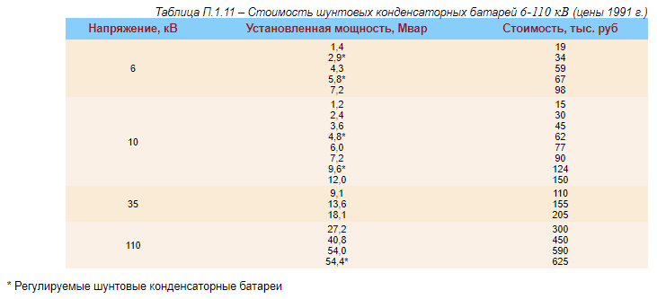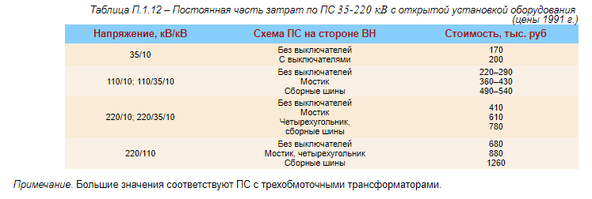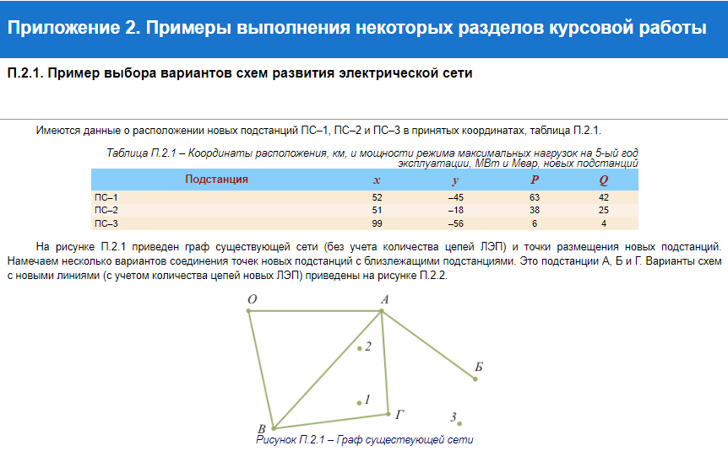
В приведенных схемах питание подстанции ПС–3 во всех вариантах осуществляется от подстанции Б. Это сделано потому, что линия Б–3 короче чем линия, идущая от подстанции Г. Кроме того нагрузка новой подстанции ПС–3 невелика (6 + j4 МВА), что позволяет незначительно увеличить нагрузку существующей ВЛ–110 кВ А–Б. Однако, если предполагается в дальнейшем расширять ПС–3, то ее питание лучше осуществить от пункта А, так, как в этом случае дополнительные потери энергии в существующей сети для питания ПС–3 будут в сети 220 кВ, а линия А–Б 110 кВM не будет иметь дополнительной нагрузки. Такой вариант при наличии перспективы развития ПС–3 следовало бы включить в число рассматриваемых вариантов.
Расстояния между пунктами 1 и 2, а также между ними и близрасположенными существующими подстанциями А и Г приведены ниже:
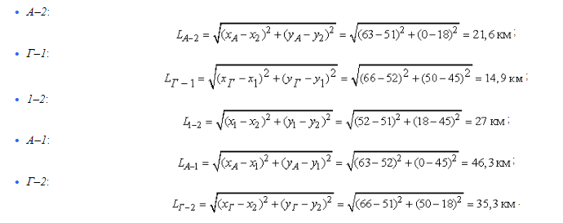
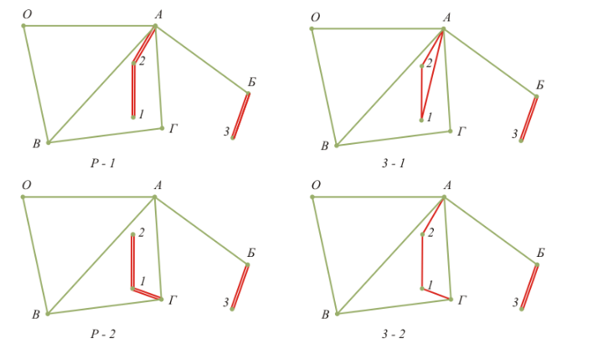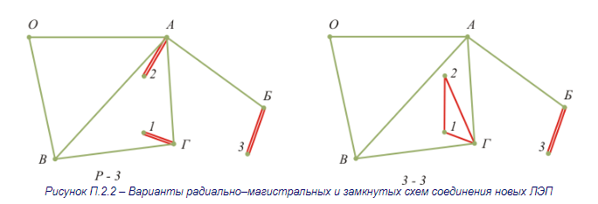
Сопоставим намеченные варианты по критерию суммарной длины новых ЛЭП для питания нагрузок 1 и 2.
Радиальные варианты (суммируются двухцепные ЛЭП):
- ΣL_{Р–1} = L_{A–2} + L_{1–2} = 21,6 + 27 = 48,6 км;
- ΣL_{Р–2} = L_{Г–1} + L_{1–2} = 14,9 + 27 = 41,9 км;
- ΣL_{Р–3} = L_{A–2} + L_{Г–1} = 21,6 + 14,9 = 36,5 км.
Минимальное значение для варианта Р–3.
Кольцевые варианты (суммируются одноцепные ЛЭП):
- ΣL_{Р–1} = L_{A–2} + L_{A–1} + L_{1–2} = 21,6 + 46,3 + 27 = 94,9 км;
- ΣL_{Р–2} =L_{Г–1} + L_{1–2}+ L_{A–2}= 14,9 + 27 + 21,6= 63,5 км;
- ΣL_{Р–3} = L_{Г–2} + L_{Г–1} + L_{1–2}= 35,3 + 14,9 + 27 = 77,2 км.
Минимальное значение для варианта З–2.
Так, как в одной формуле для сравнения не вошли одновременно одноцепные и двухцепные линии, то коэффициент 1,5 не использовался.
Из приведенных вариантов для дальнейшего рассмотрения выбираем радиально-магистральный вариант Р–3 и вариант замкнутой сети – 3–2, как варианты, имеющие минимальную суммарную длину новых ВЛ.
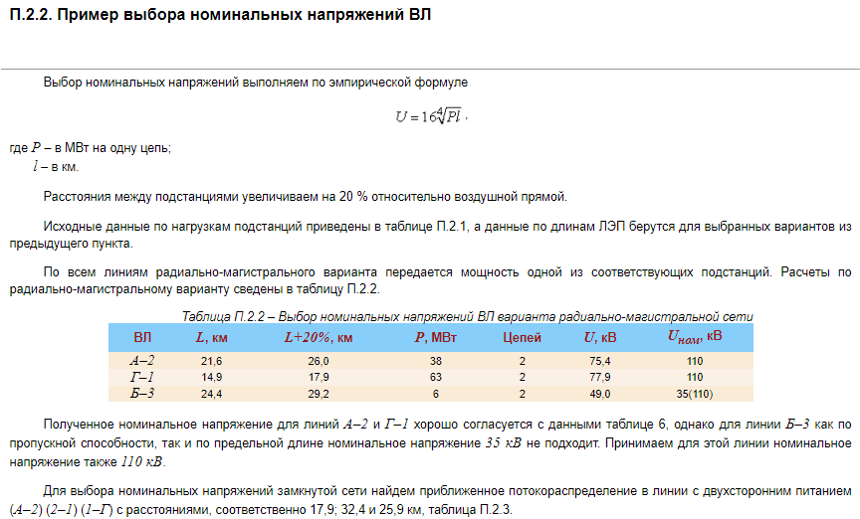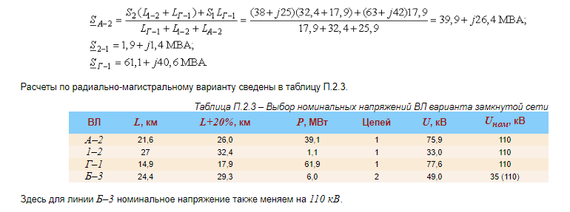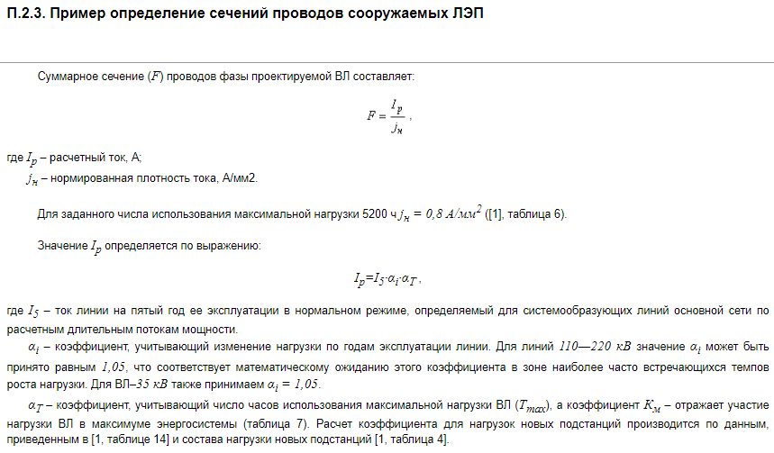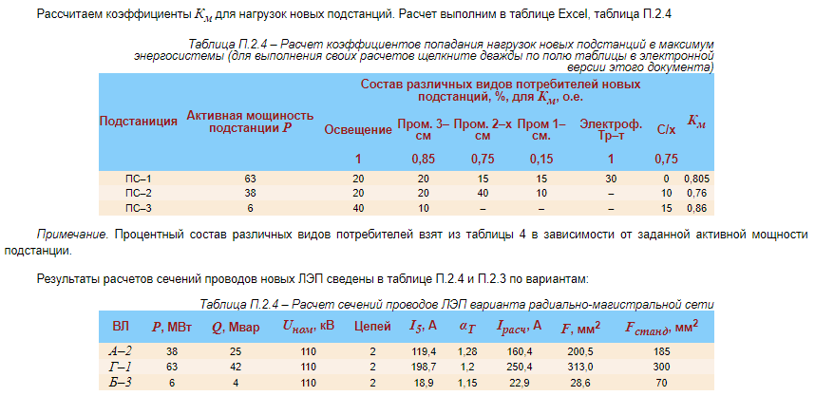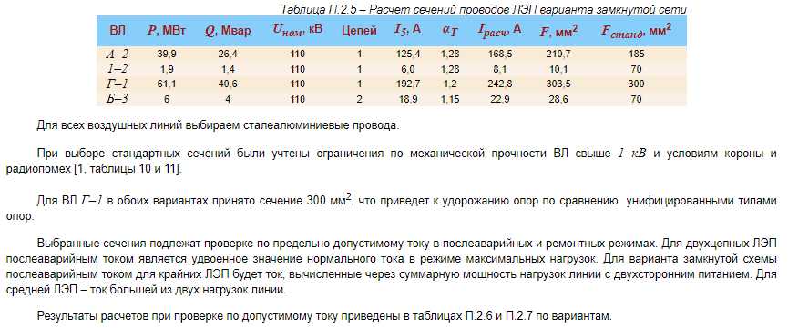
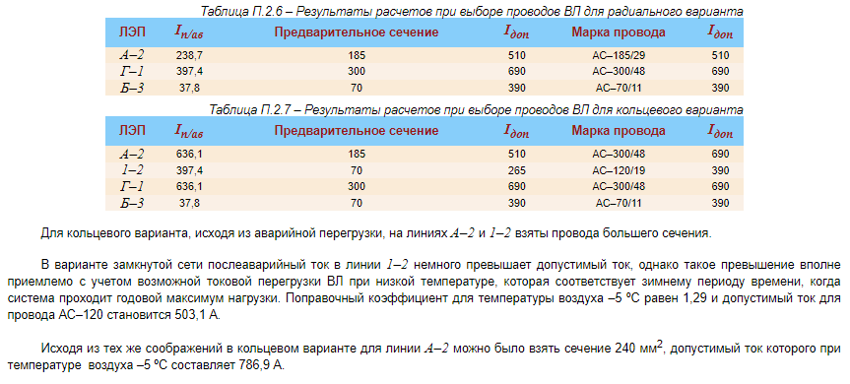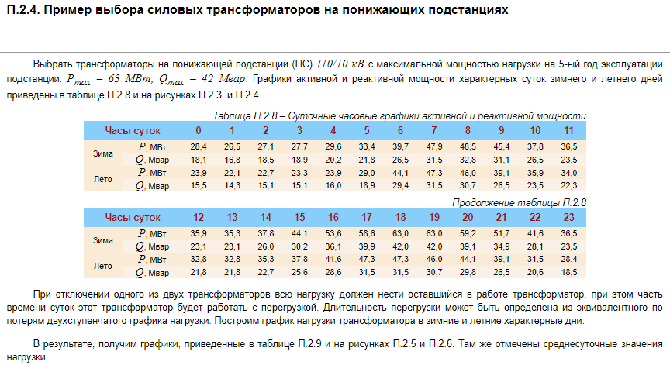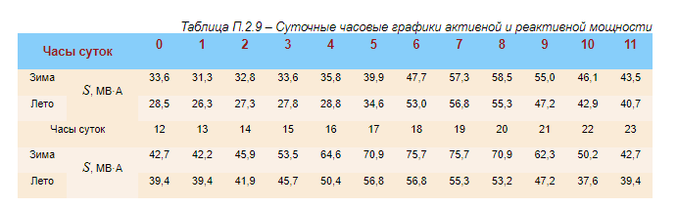
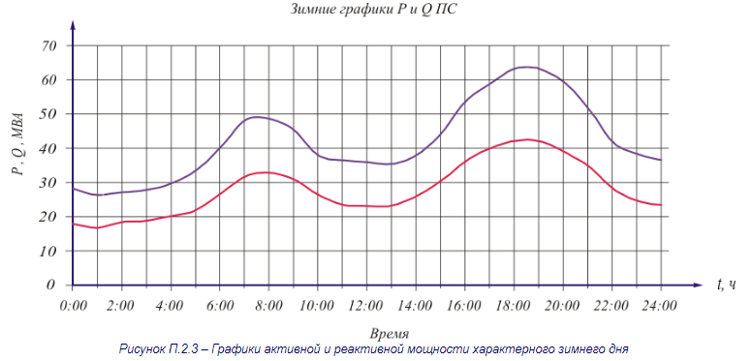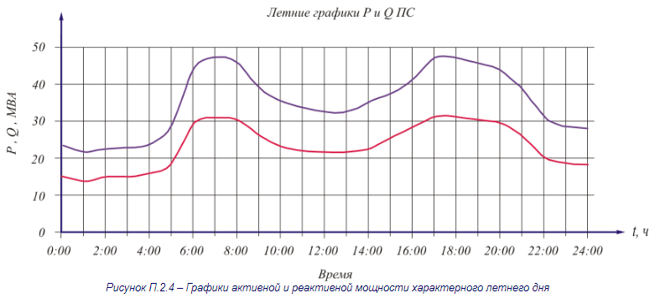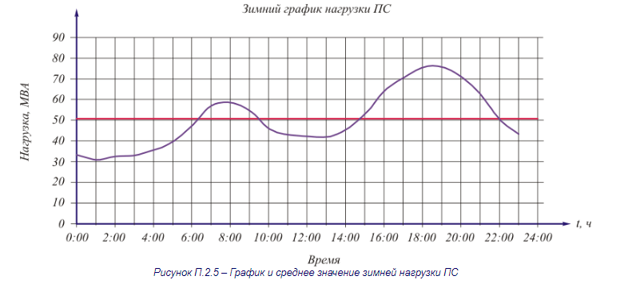
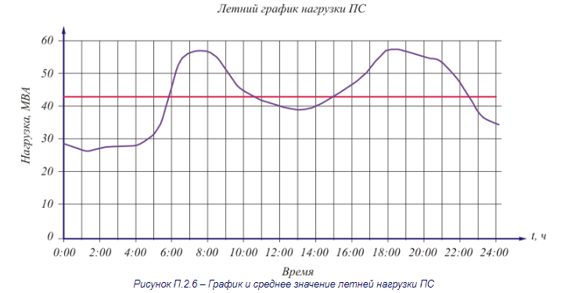
Приведем графики, представленные на рисунках П.2.5 и П.2.6 к двухступенчатому виду.
Для зимнего графика
Средняя нагрузка характерных зимних суток подстанции 50,55 МВА.
Это график нагрузки с одним вечерним максимумом.
- Выделим продолжительность большей ступени K₂ для значений нагрузки, больших средней в период утреннего максимума. Это 7 часов. Построим двухступенчатый график для K₂ = S_{max} = 75,7 МВА, а K₁ как среднеквадратическое значение оставшейся нагрузки, рисунок. П.2.7. Оно равно К₁ = 43,88 МВА.
Соотношение a + b = c + d: a + b = 56,36 МВА; c + d = 7,55 МВА.
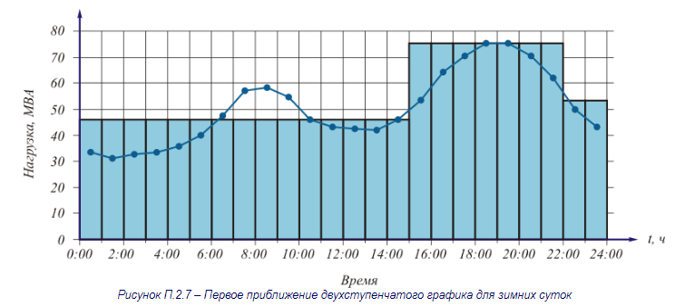
2. Уменьшим a + b исключением наименьшего часового значения из большей ступени. Это 15 часов, значение 53,47 МВА. Получим двухступенчатый график с продолжительностью большей ступени 6 часов, рисунок П.2.8. K₁ изменилось и стало 44,8 МВА.
Соотношение a + b = c + d: a + b = 34,12 МВА; c + d = 15,18 МВА.
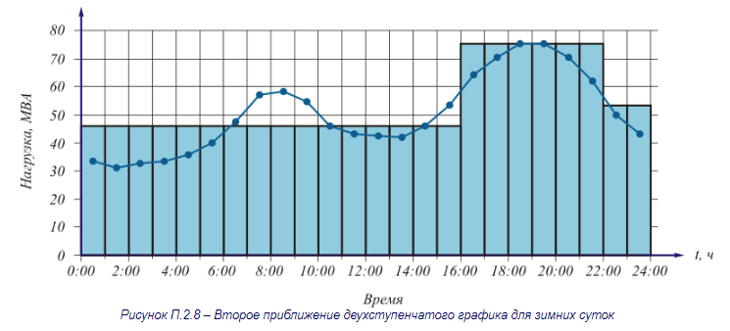

3. Уменьшим a + b исключением наименьшего часового значения из большей ступени. Это 21 час, значение 62,32,47 МВА. Получим двухступенчатый график с продолжительностью большей ступени 5 часов, рисунок П.2.9. K₁ изменилось и стало 45,93 МВА.
Соотношение a + b = c + d: a + b = 20,72 МВА; c + d = 28,18 МВА.
Такое соотношение является удовлетворительным.
Таким образом, эквивалентный график нагрузки ПС для зимнего характерного дня имеет большую ступень с мощностью 75, 7 МВА и продолжительностью 5 часов.
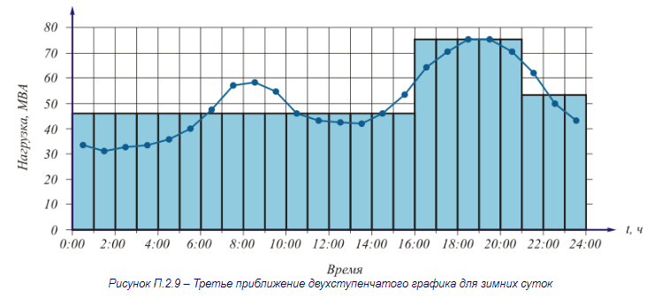

Для летнего графика
Средняя нагрузка характерных летних суток подстанции 42,77МВА.
Это график нагрузки с двумя максимумами.
- Выделим продолжительность большей ступени K₂ для значений нагрузки, больших средней в период вечернего (более длительного) максимума. Это 7 часов. Построим двухступенчатый график для K₂ = S_{max} = 56,79 МВА, а K₁ как среднеквадратическое значение оставшейся нагрузки, рисунок П.2.10. Оно равно K₁ = 40,06 МВА.
Соотношение a + b = c + d: a + b = 32,14 МВА; c + d = 1,87 МВА.
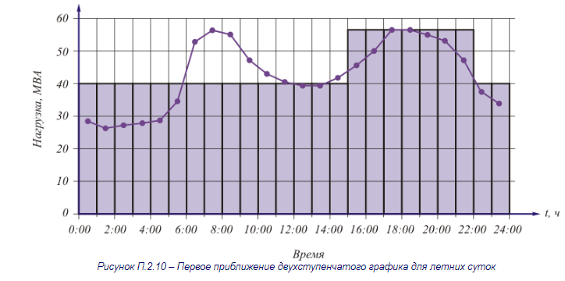
2. Уменьшим a + b исключением сразу двух меньших часовых значений из большей ступени. Это 15 часов и 21 час, соответственно значения 45,66 и 47,18 МВА. Получим двухступенчатый график с продолжительностью большей ступени 5 часов, рисунок П.2.11. K₁ изменилось и стало 40,77 МВА.
Соотношение a + b = c + d: a + b = 11,41 МВА; c + d = 12,46 МВА.
Очевидно, что это наиболее близкое соотношение.
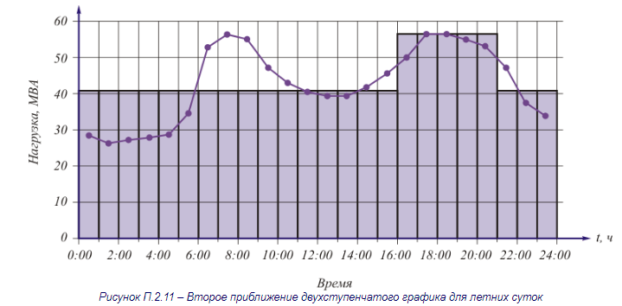
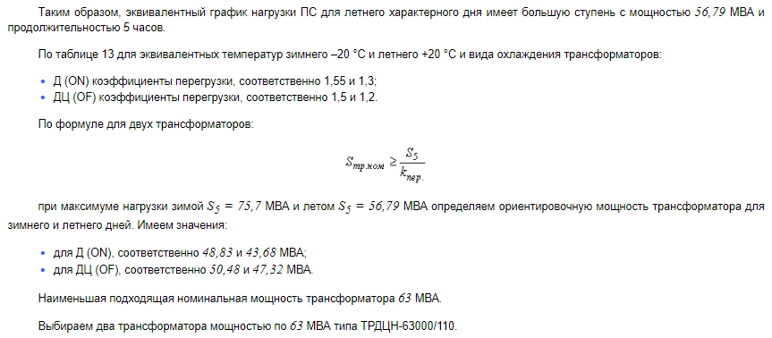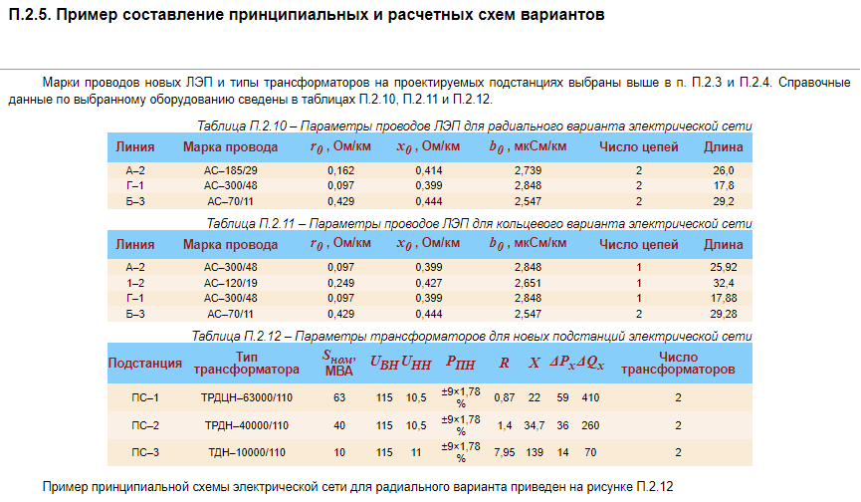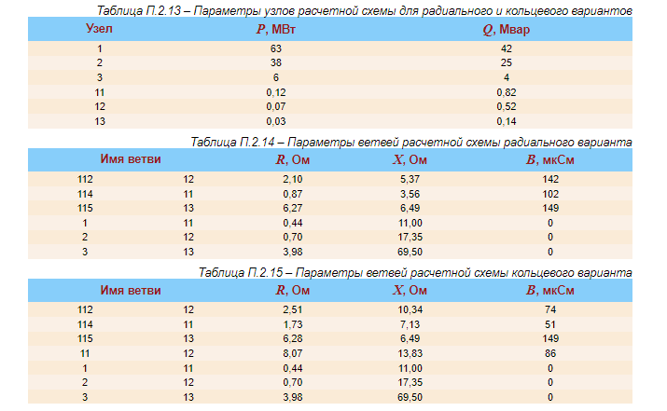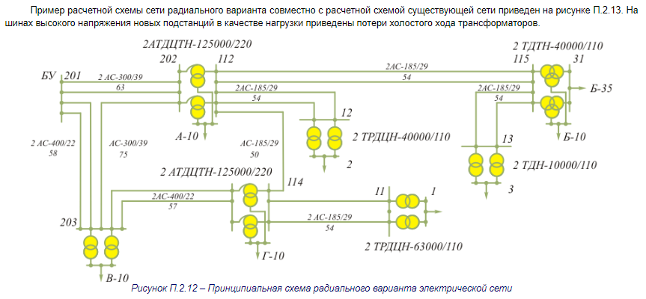
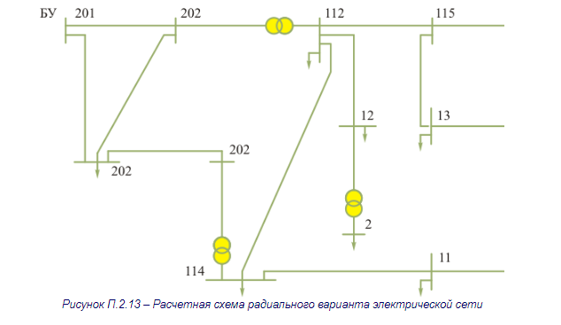

П.2.6. Пример расчета режимов максимальных нагрузок и баланса реактивной мощности
В соответствие с таблицами данных по узлам и ветвям расчетной схемы в качестве примера выполним расчет режима максимальных нагрузок радиального варианта сети и выберем из баланса реактивной мощности необходимую мощность компенсации. Напряжение базисного узла принимаем равным 242 кВ. Результаты предварительного расчета режима даны в таблице П.2.16.
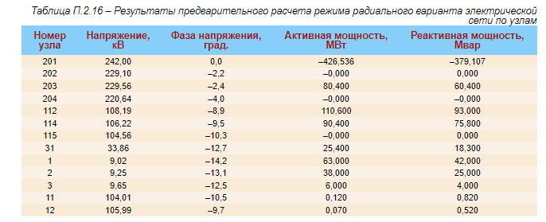
Из таблицы П.2.16 видно, что напряжения на шинах НН новых подстанций являются очень низкими, а реактивная мощность пункта питания очень велика.
В начале выполним расчет баланса реактивной мощности и выберем мощности компенсирующих устройств. Для этого вычислим требуемую мощность компенсации исходя из максимально возможного значения коэффициента реактивной мощности пункта питания. Для cosφ = 0,9 коэффициент реактивной мощности tgφ = 0,484.
Ориентировочная суммарная реактивная мощность компенсации равна:
Q_{КУ} = Q_{БУ} – Q_{БУ расп} = Q_{БУ} – P_{БУ}·tgφ_{БУ} = 379,107 – 426,536·0,484 = 379,107 – 206,44 = 172,663 Мвар.
Уменьшим полученную мощность на 20–25 %, чтобы учесть системный регулирующий эффект от установки КУ . Разместим в сети суммарную мощность компенсации 130 Мвар, для этого установим на шинах НН подстанций А и Г синхронные компенсаторы по 50 Мвар и 30 Мвар разместим на самой мощной новой подстанции ПС–1. Вновь выполним расчет режима, таблица П.2.17
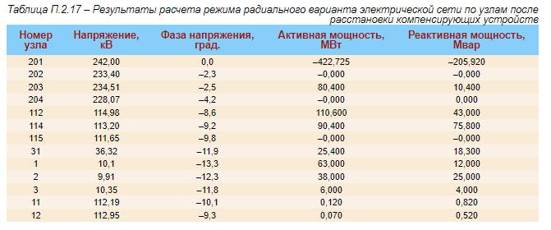
Проверим величину коэффициента реактивной мощности пункта питания.
tgφ = 205,92/ 422,725 = 0, 487, что вполне приемлемо.
Напряжения на шинах НН новых подстанций повысим путем регулирования напряжения с помощью ответвлений РПН. Установим на всех трех подстанциях ответвление РПН 115 – 2х1,78 % 115 / 100 = 115 – 4,094 = 110,906 кВ. Напряжения на шинах подстанций увеличились и стали равными соответственно в узлах 1, 2 и 3: 10,47; 10,28 и 10,74 кВ. На второй подстанции следует увеличить напряжение. Установим там ответвление 115 – 4х1,78 % 115 / 100 = 115 – 8,188 = 106,812 кВ. После расчета напряжение на шинах второй подстанции стало равным 10,67 кВ. Окончательные результаты расчета приведены в таблицах П.2.18 и П.2.19.
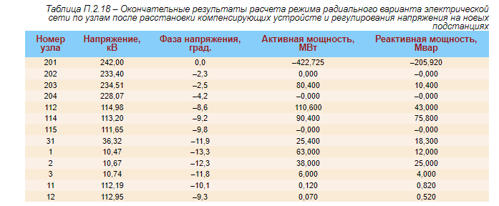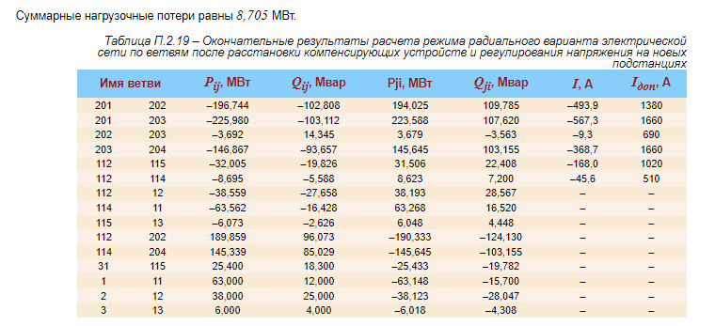
Выполним проверку загрузки линий электропередачи существующей сети после присоединения к ней новых подстанций. В таблице П.2.19 введем колонку расчетного тока в максимальном режиме и колонку допустимого тока для каждого провода ВЛ существующей сети с учетом количества цепей. Из сравнения этих токов с расчетными видно, что ни одно значение тока не превышает предельно допустимого значения. Кроме того, в послеаварийном режиме, когда для двухцепных ЛЭП токи увеличатся примерно вдвое, по токовой нагрузке все сечения существующих линий также проходят.
Для существующих трансформаторных подстанций А и Г произошла дополнительная загрузка автотрансформаторов. В нормальном режиме при максимальных нагрузках коэффициенты загрузки трансформаторов соответственно подстанций А и Г равны 0,85 и 0,67, однако в аварийном режиме при отключении одного из параллельно работающих трансформаторов коэффициенты загрузки равны 1,7 и 1,35. Таким образом, для подстанции А следует пересмотреть вопрос об установленной мощности автотрансформаторов.
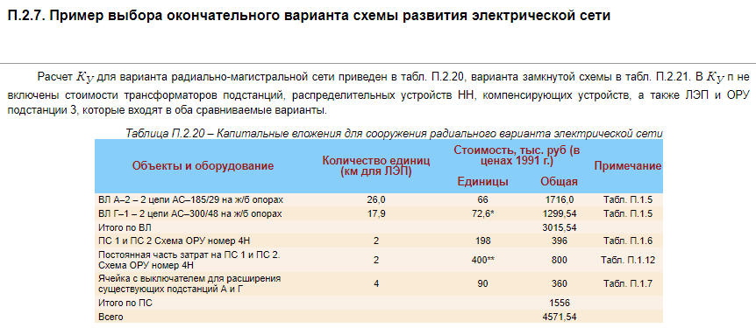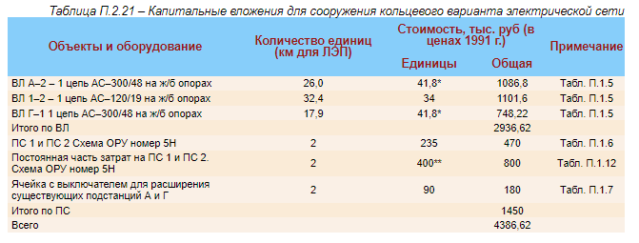
* Увеличение на 10 % по отношению к стоимости ЛЭП на железобетонных опорахдля провода сечением 240 мм².
** Взято среднее значение из приведенного интервала.
Постоянную часть затрат, которая оказалась одинаковой для обоих вариантов, исключаем из расчетов, таким образом принимаем капитальные вложения по вариантам:
- для радиального 3771,54 тыс. руб.;
- для кольцевого 3586,62 тыс. руб.
Индекс цен по капитальным вложениям с учетом НДС по отношению к уровню сметных цен на 01.01.91 для 2006 г. можно принять равным 43,5.
Таблицы исходных и расчетных данных для сопоставления вариантов приведены ниже – П.2.22 и П.2.23.
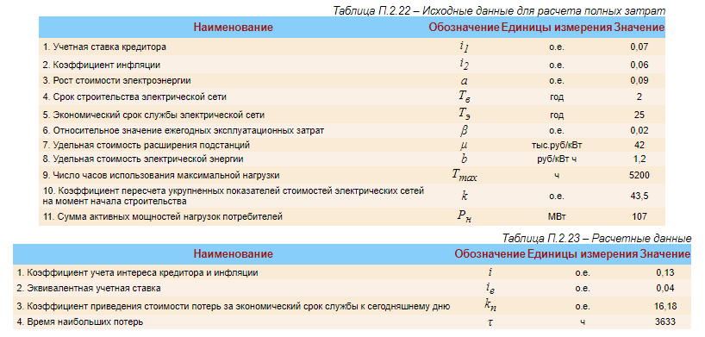
Выполним расчет составляющих потерь мощности в вариантах сети.
Расчет потерь мощности на корону по вариантам сделаем в таблицах П.2.24 и П.2.25.
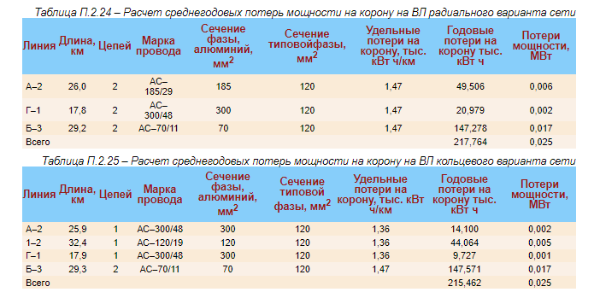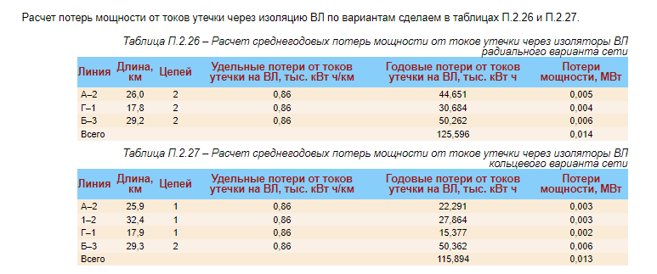
Потери холостого хода новых трансформаторов одинаковы в обоих вариантах и равны 0,22 МВт.
Нагрузочные потери в целом по всей сети берем из расчета режима максимальных режимов вариантов сети с учетом установленных компенсирующих устройств и регулирования напряжения на трансформаторах.
Результаты расчета всех видов потерь сведены в таблице П.2.28.
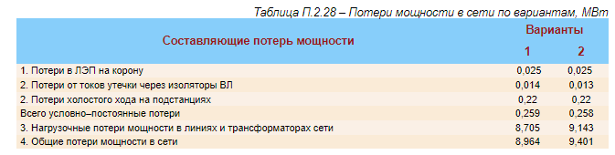
Условно-постоянные потери для обоих вариантов оказались одинаковыми и не включаются в полные затраты.
Нагрузочные потери во втором варианте на 0,438 МВт больше, чем в первом варианте. В сравнении по затратам учтем только их разность, т.е. 0,438 МВт во втором варианте.
Расчет составляющих и полных затрат приведен в таблице П.2.29.
